# 青海新点限额以下交易平台

# 评标专家操作手册

（2023.02.06）

# 系统前期准备

## 浏览器配置

### Internet选项

建议使用IE11及以上的浏览器

专家登录地址：https://www.etrading.cn/TPPingBiao/customframe4pb/loginPBNew

为了让系统插件能够正常工作，请进入专家地址后后，按照以下步骤进行浏览器的配置。

1、打开浏览器，在“工具”菜单→“Internet选项”

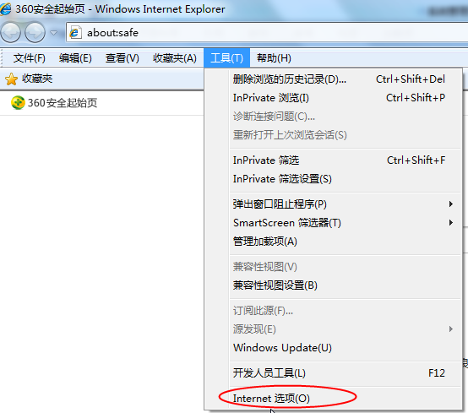

2、弹出对话框之后，请选择“安全”选项卡，具体的界面如下图：

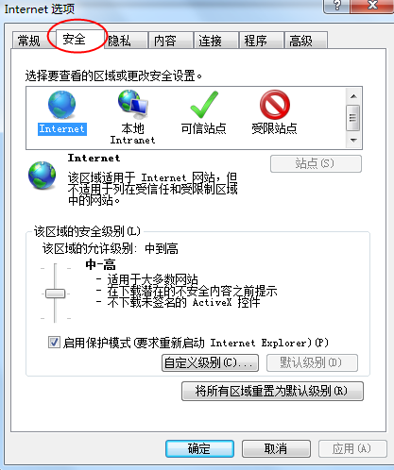

3、点击绿色的“受信任的站点”的图片，会看到如下图所示的界面：

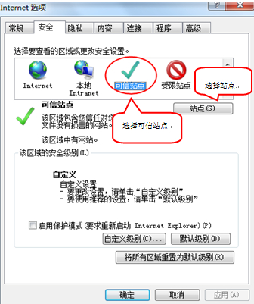

4、点击“站点” 按钮，出现如下对话框：

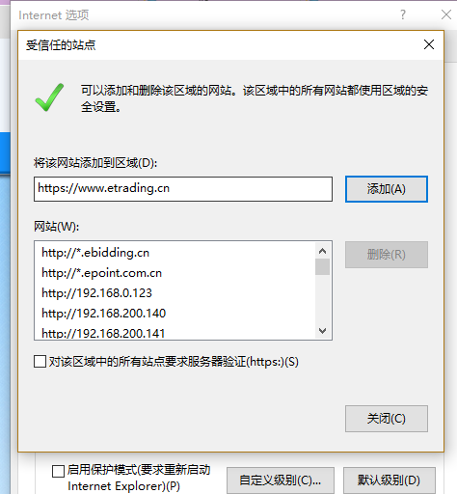

5、设置自定义安全级别，开放Activex的访问权限：

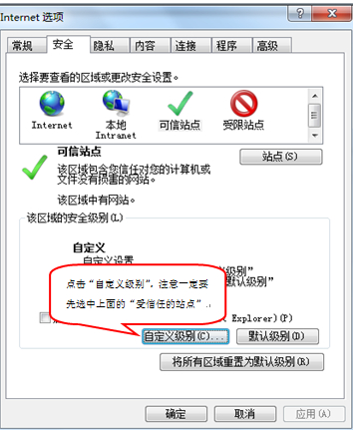

1. 会出现一个窗口，把其中的Activex控件和插件的设置全部改为启用。

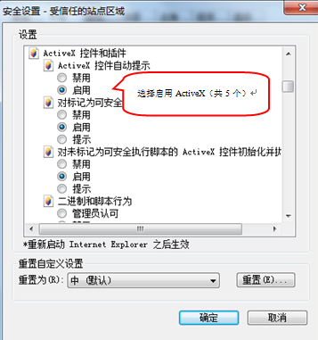

②文件下载设置，开放文件下载的权限：设置为启用。

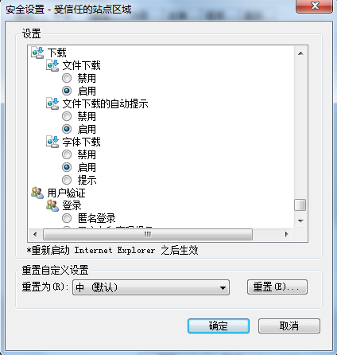

### 1.2 关闭拦截工具

上述操作完成后，如果系统中某些功能仍不能使用，请将拦截工具关闭再试用。比如在windows工具栏中关闭弹出窗口阻止程序的操作：

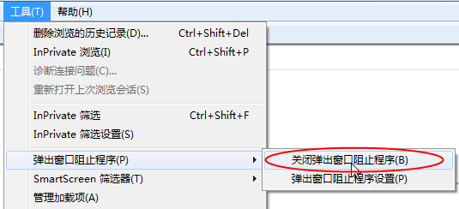

### 兼容性视图设置

打开“工具”菜单🡪“兼容性视图设置”，点击“添加”按钮完成添加，再按“关闭”按钮退出。

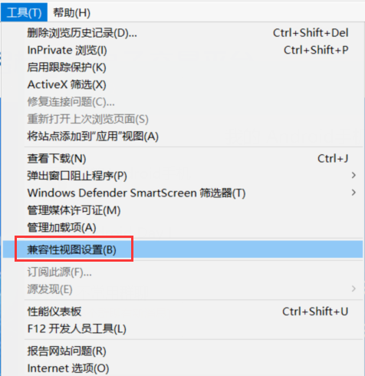

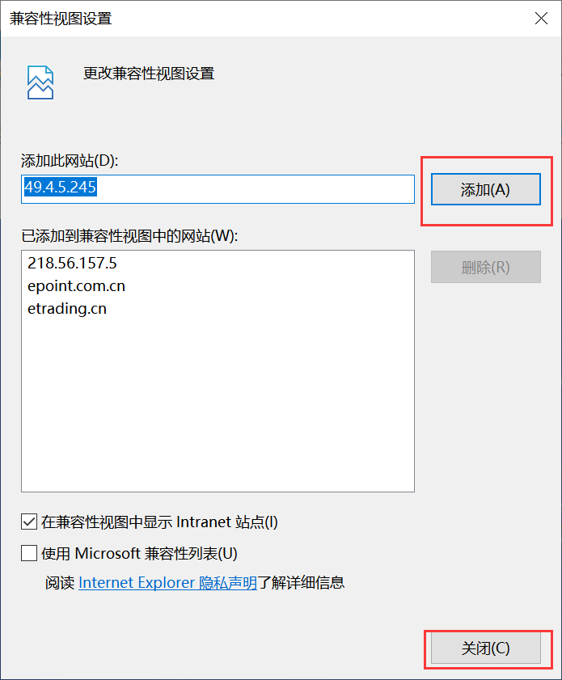

# 评标系统

## 2.1、登录评标页面

搜索网址<https://www.etrading.cn/TPPingBiao/customframe4pb/loginPBNew>，进入评标页面。点击评委登录，选择“用户名登录”输入评委的账号密码进入页面。评标专家用于评标的电脑首次使用需要进行系统前期设置（添加受信任的站点、启用安全控件、关闭拦截工具添加兼容性视图）。如下图：

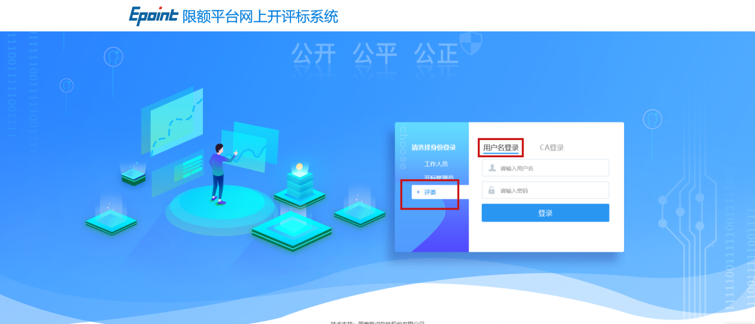

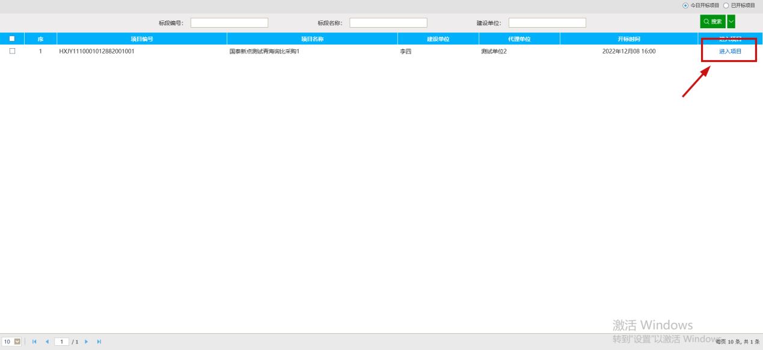

## 2.2、评标

2.2.1、点击“进入项目”，按照流程依次进行操作。首先点击“评标准备”，进入页面。确认是否有需要回避的评委，若没有则点击“不需要回避”，若有需要回避的评委则选择改评委并点击“需要回避”。

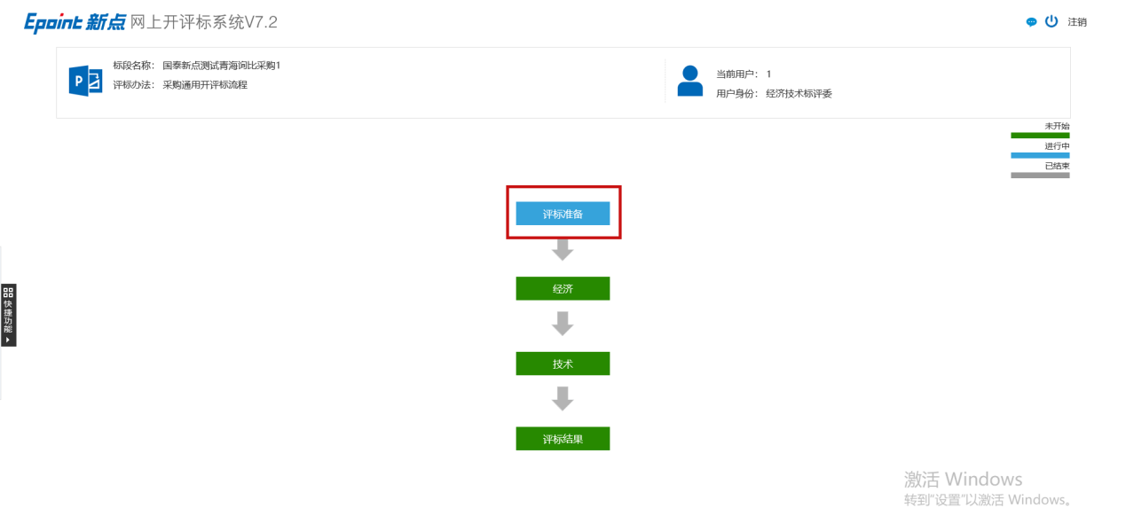

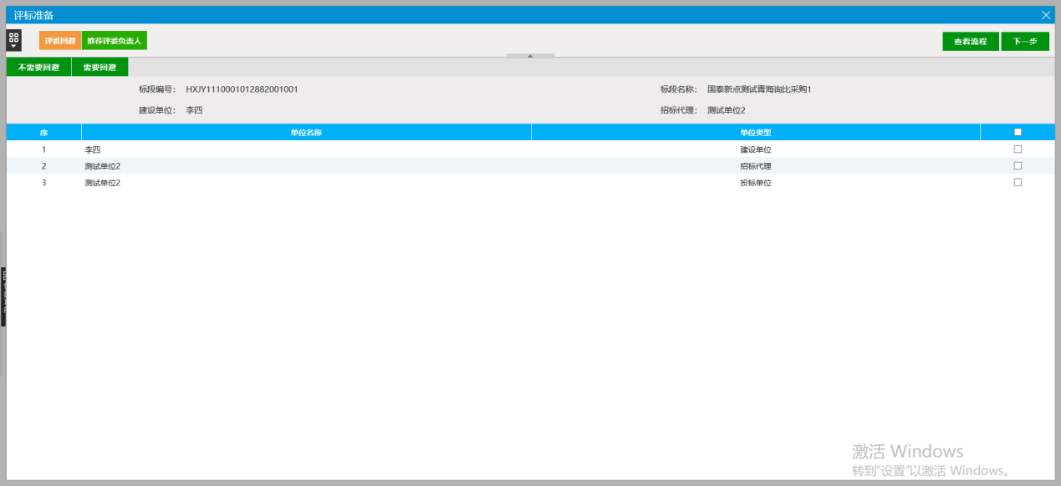

2.2.2、点击“推荐评委负责人”，选择推荐评委员会组长。确认完成后，选择“下一步”。如下图：

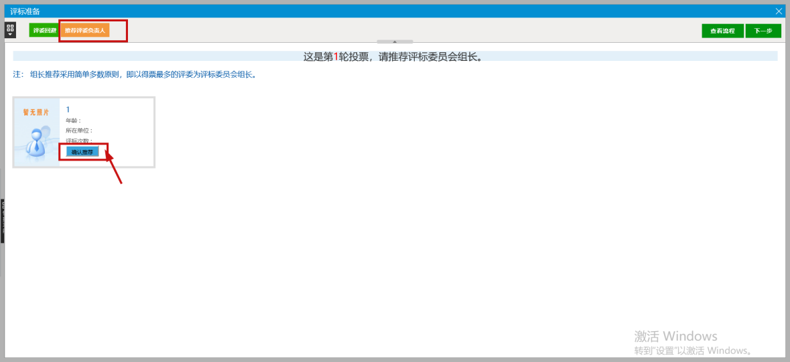

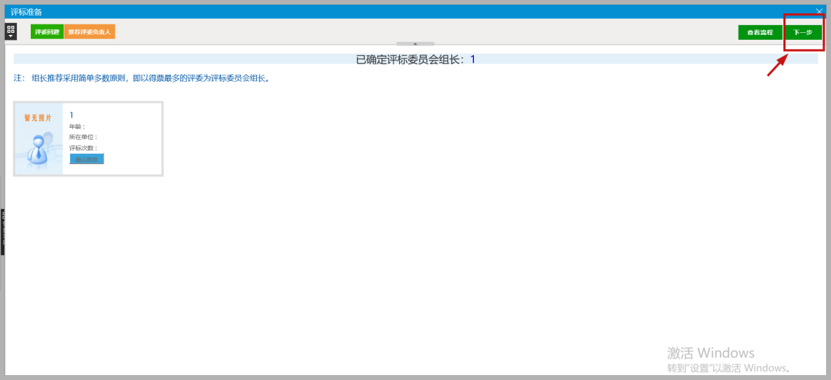

2.2.3、点击“经济”，进入页面。首先进行评委评分，评分完成后，点击“确认提交”。提交成功后，评委员会组长进行汇总，点击“经济汇总”，若无问题则点击“确定”，若有问题则点击“退回重评”按钮，让评委重新评分。如下图：

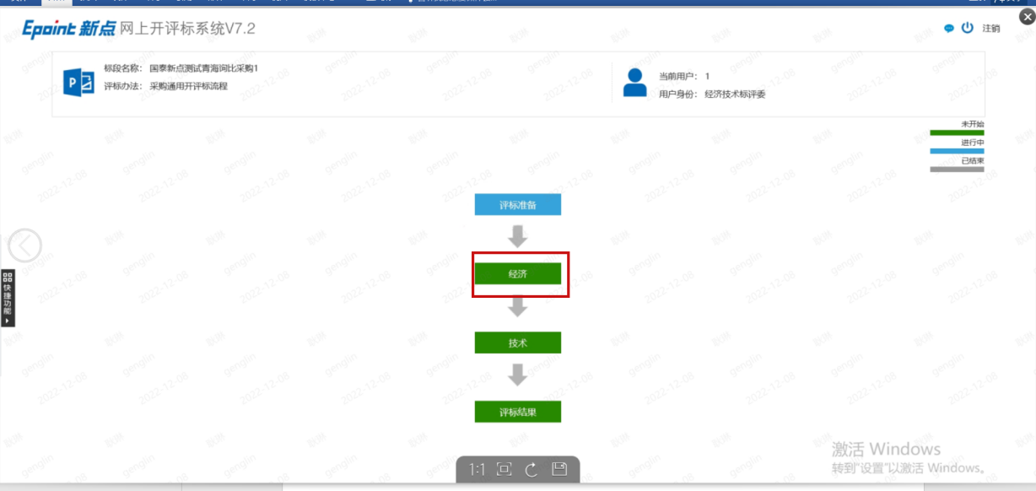

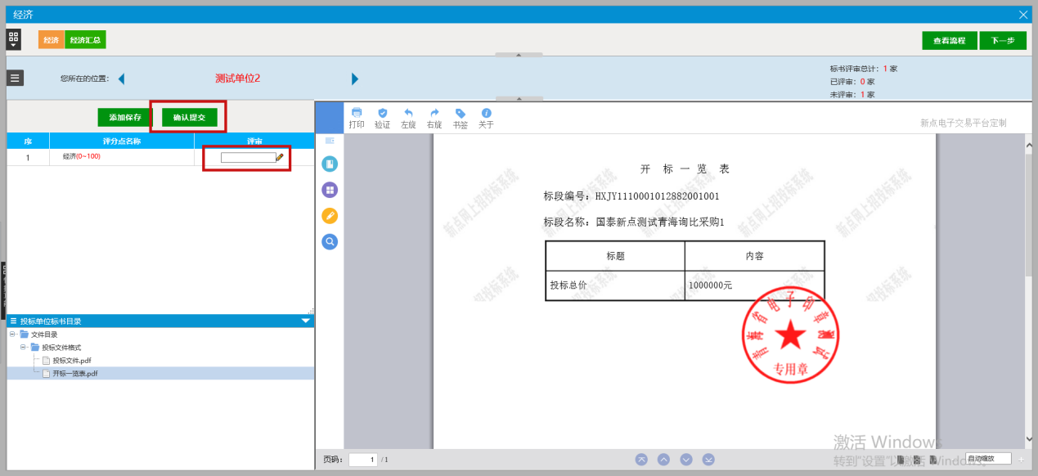

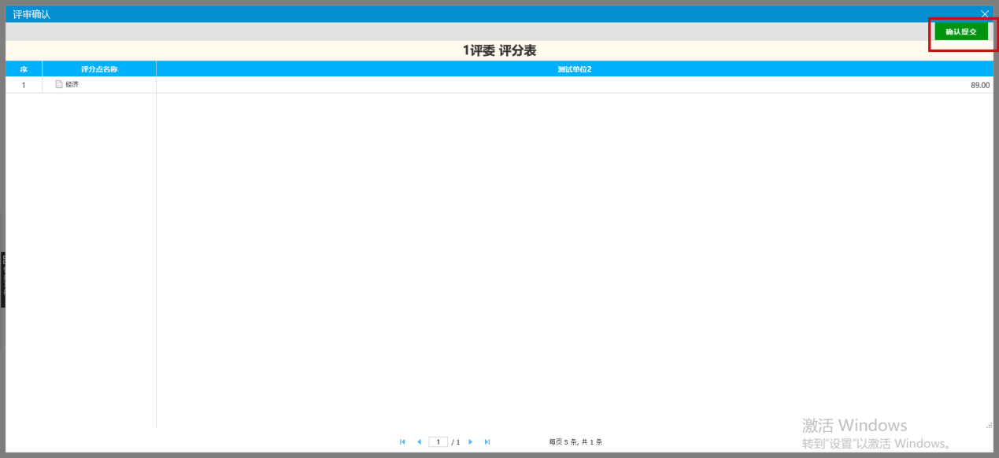

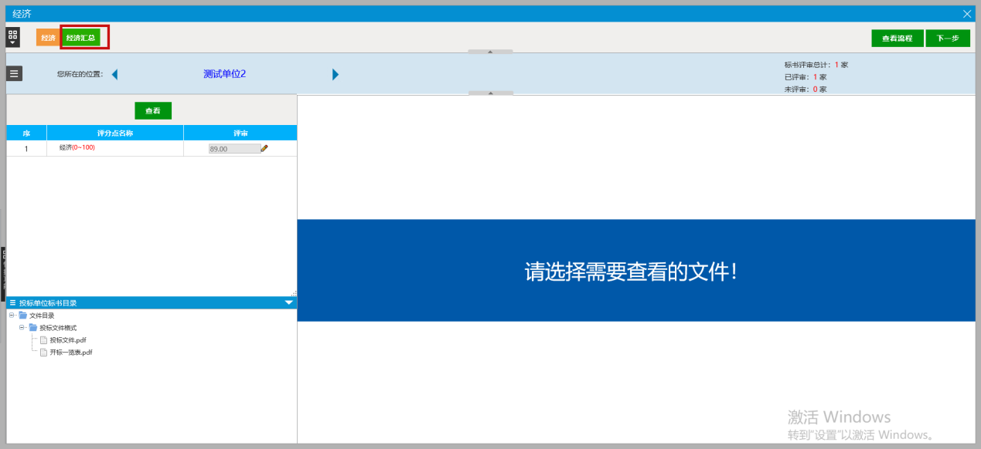

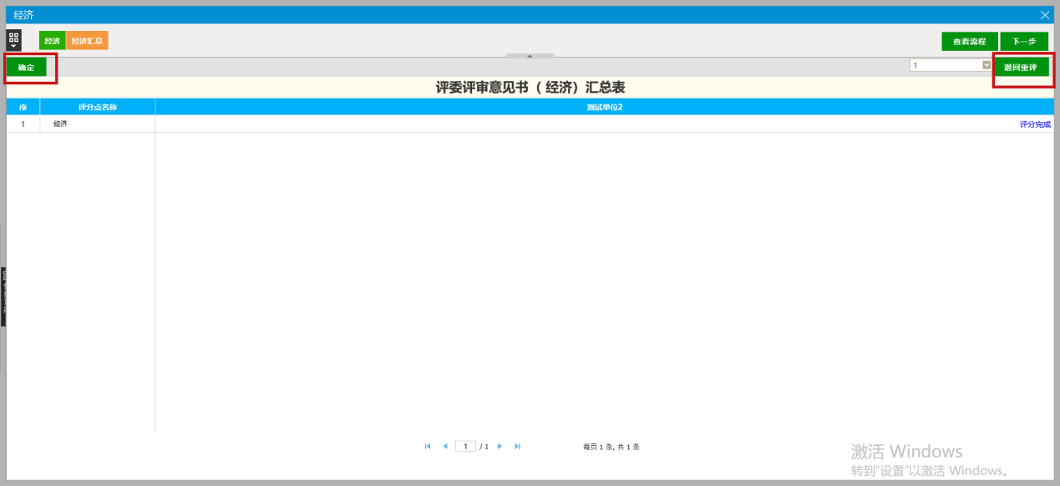

2.2.4、点击“下一步—技术”按钮，操作步骤同上。如下图：

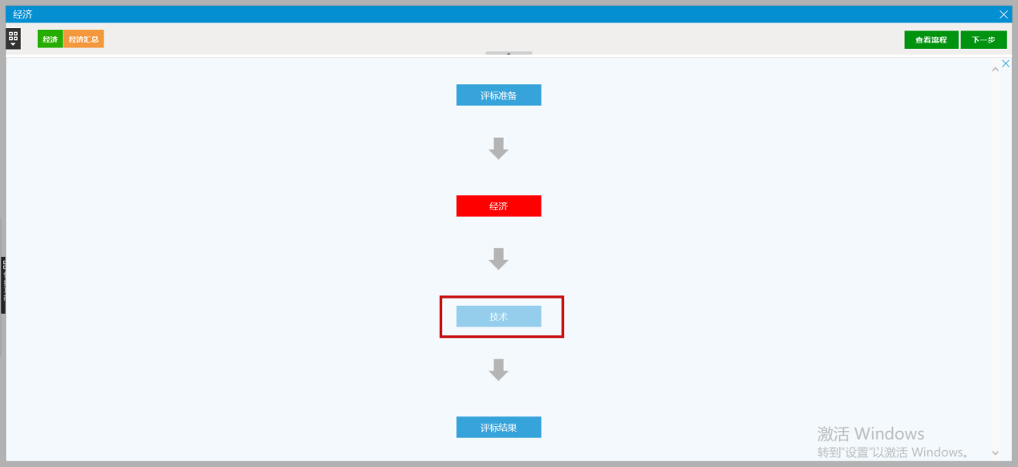

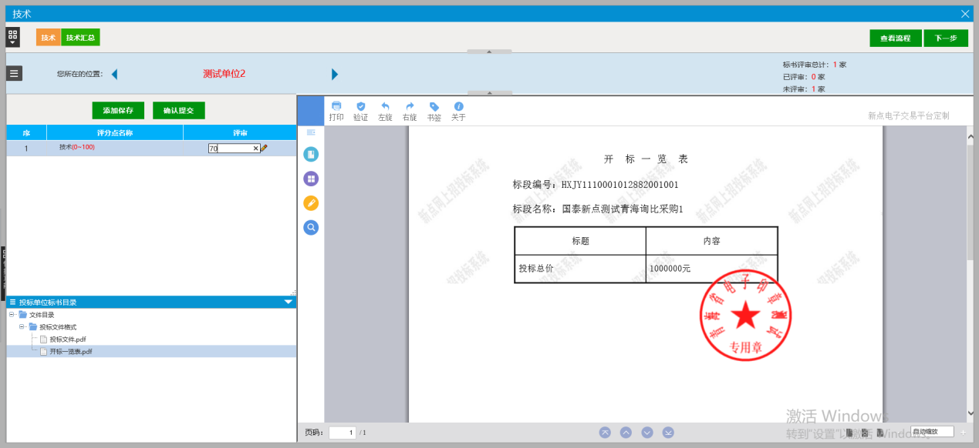

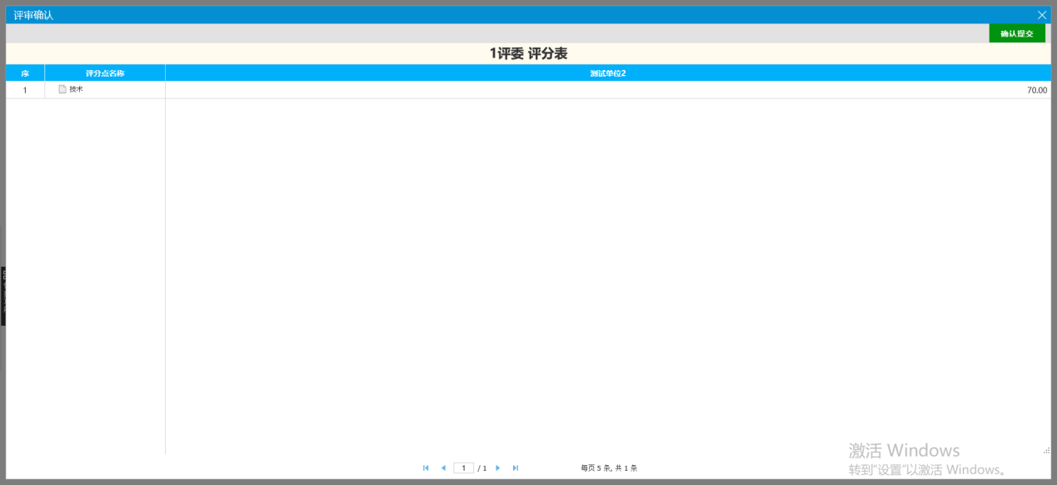

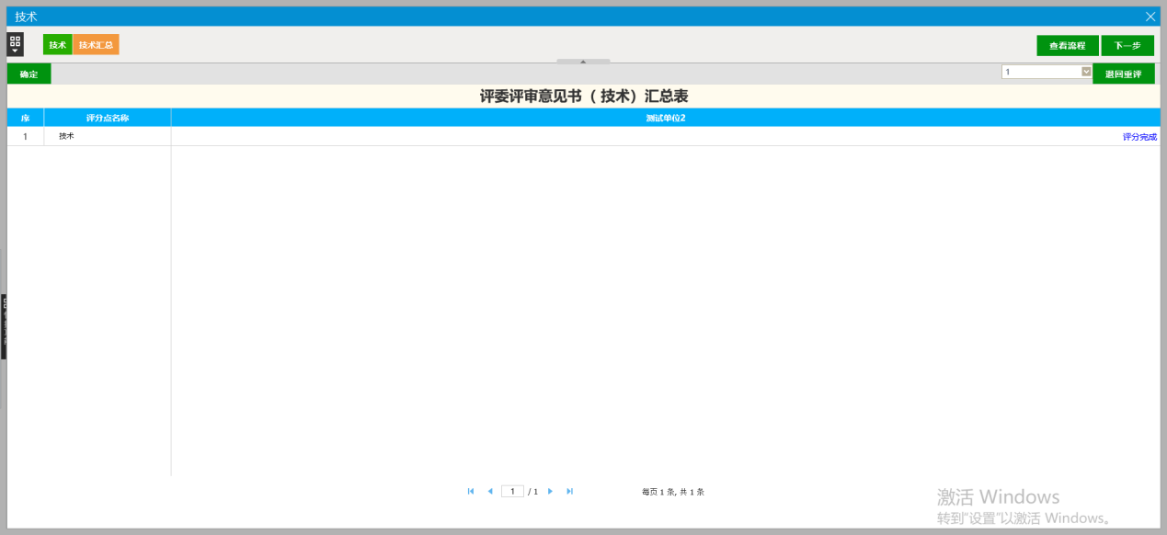

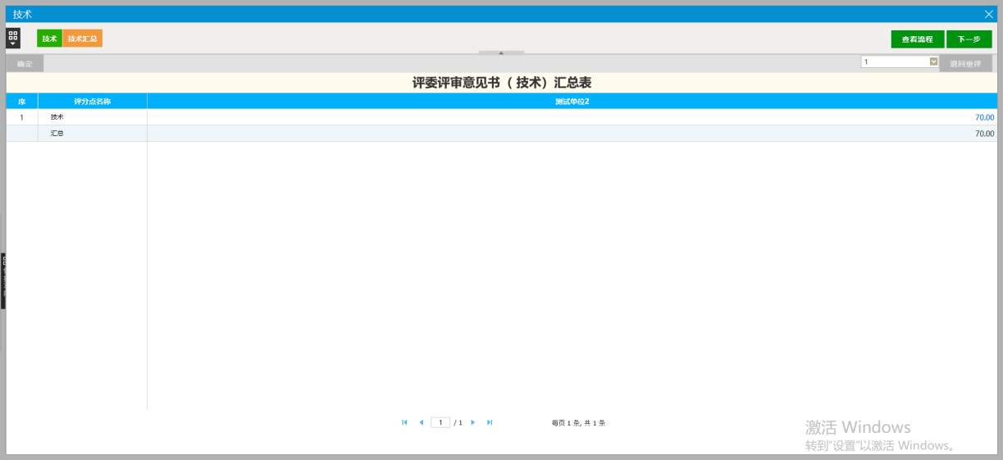

## 2.3、评标结束

2.3.1、点击“下一步—评标结束”按钮，评委员会组长首先进行确认。若无问题则点击“组长确认”。如下图

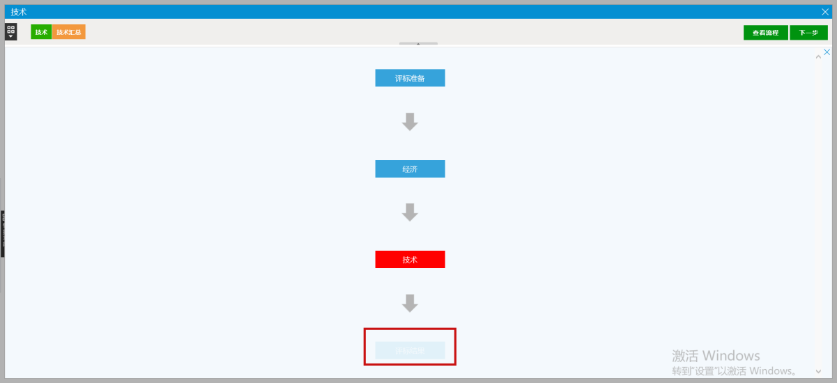

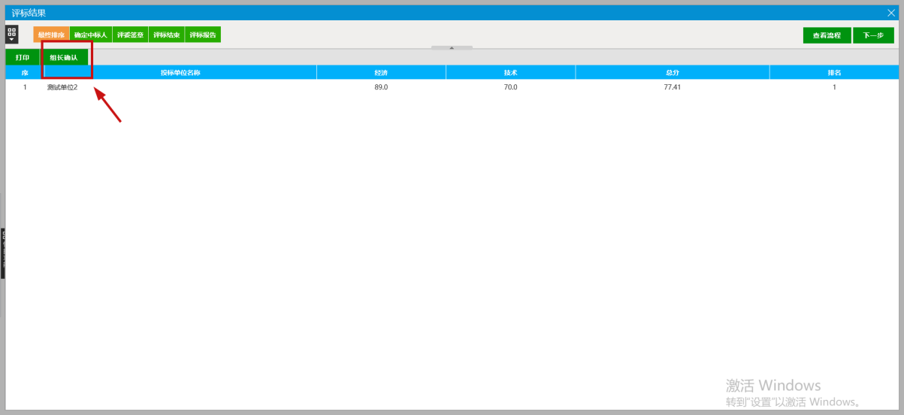

2.3.2、组长点击“确定中标人”，选择“选择”按钮，挑选中标人及中标候选人。选择完成后，点击“确认中标人”。如下图：

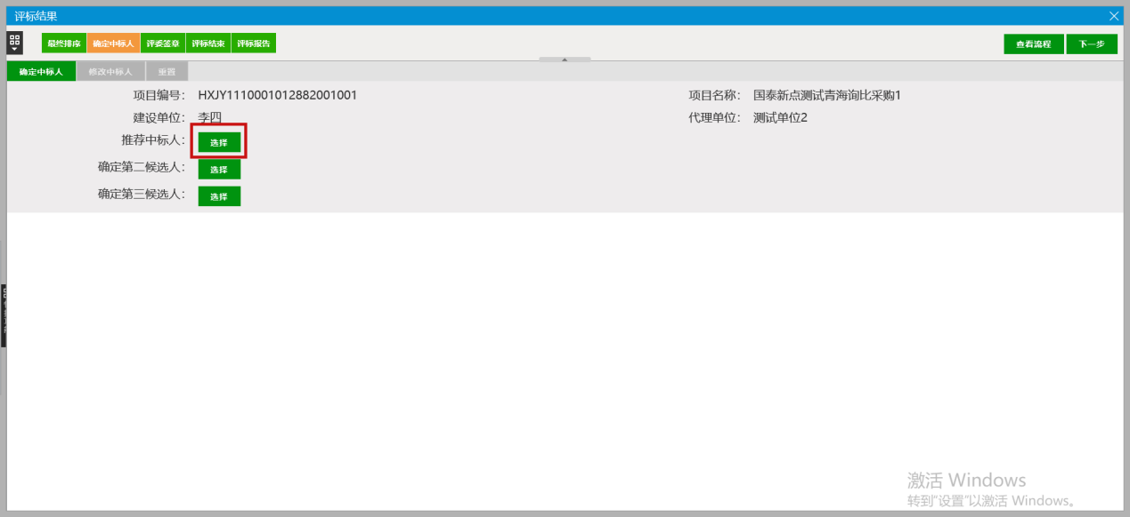

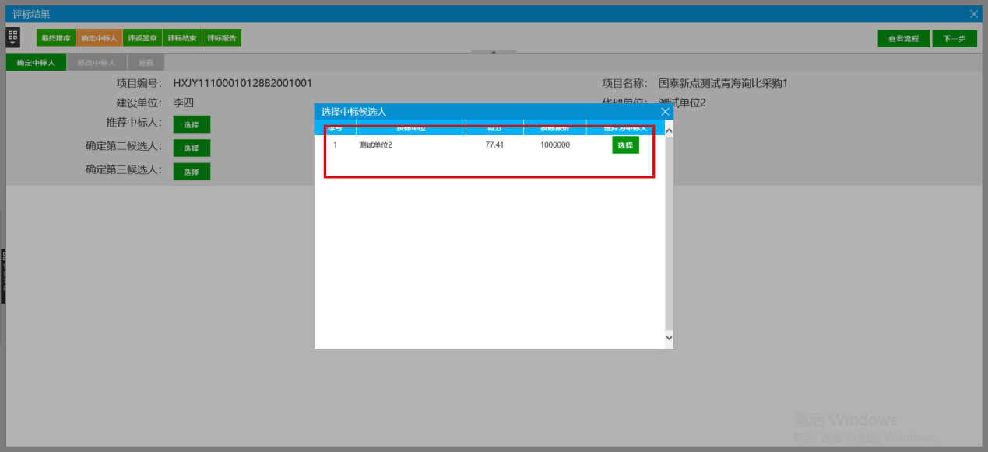

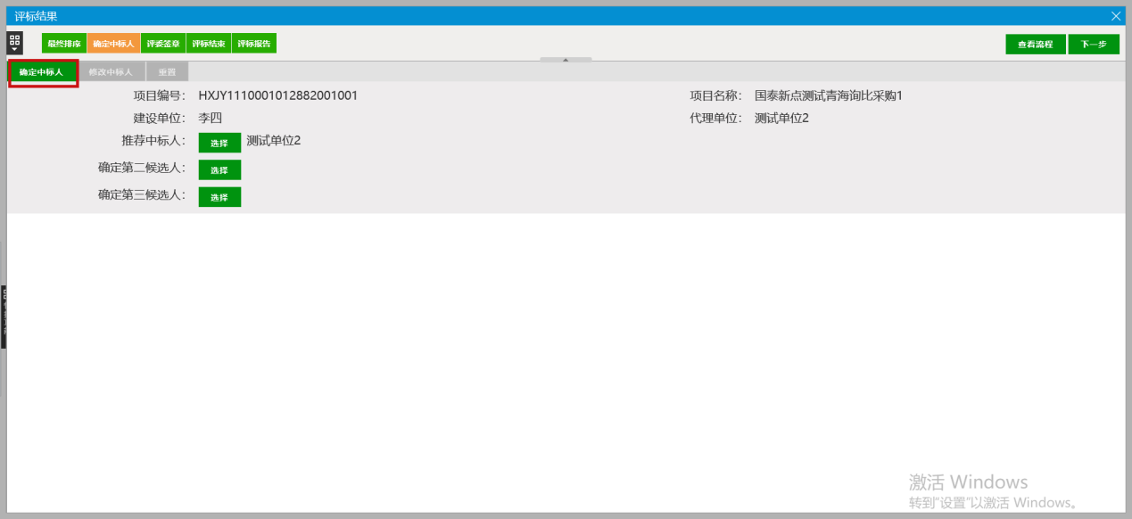

2.3.3、点击“评委签章”，各评委依次进行签章。如下图：

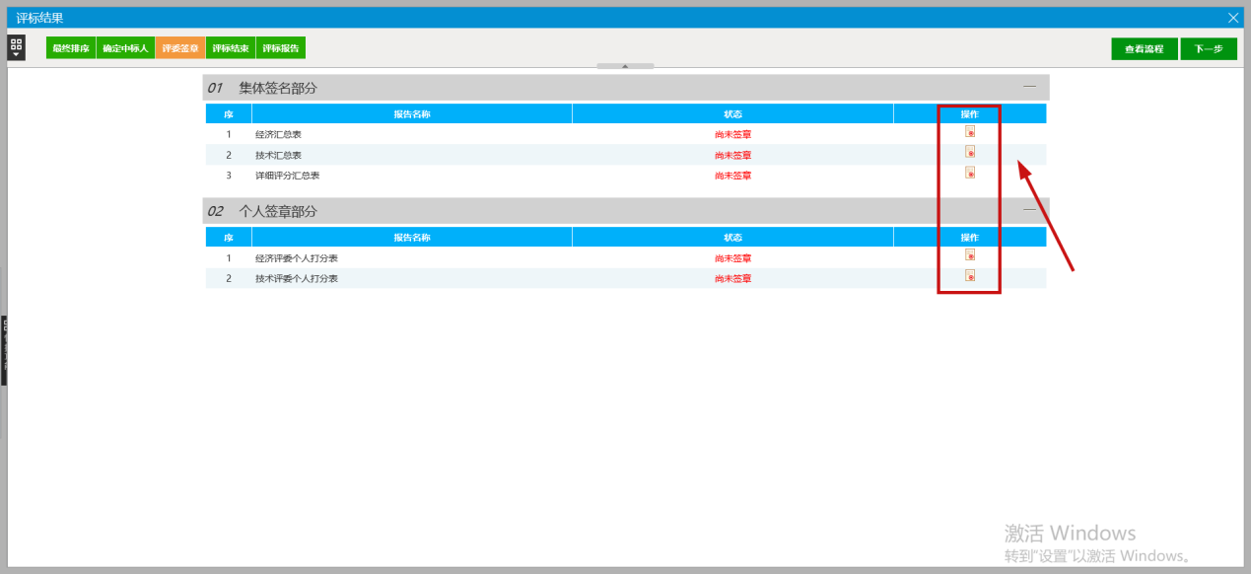

2.3.4、签章完成后，评委员会组长点击“评标结束”按钮，则改评标结束。如下图：

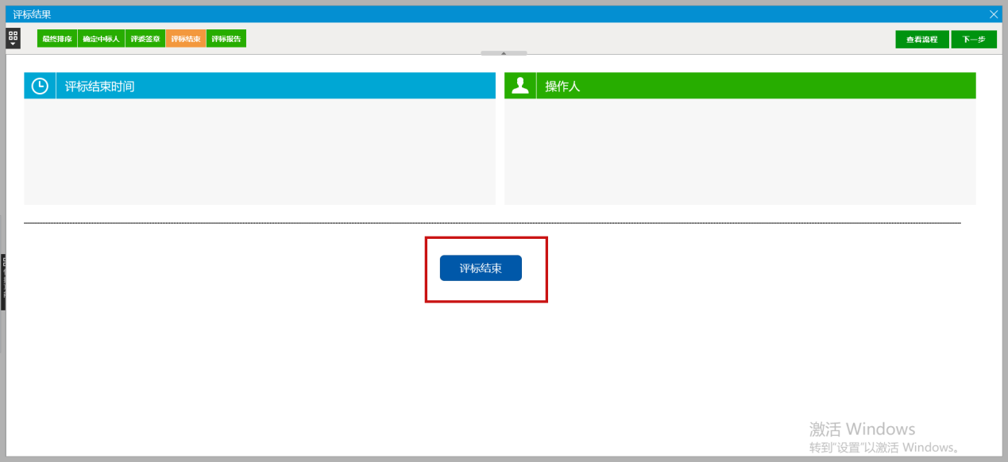

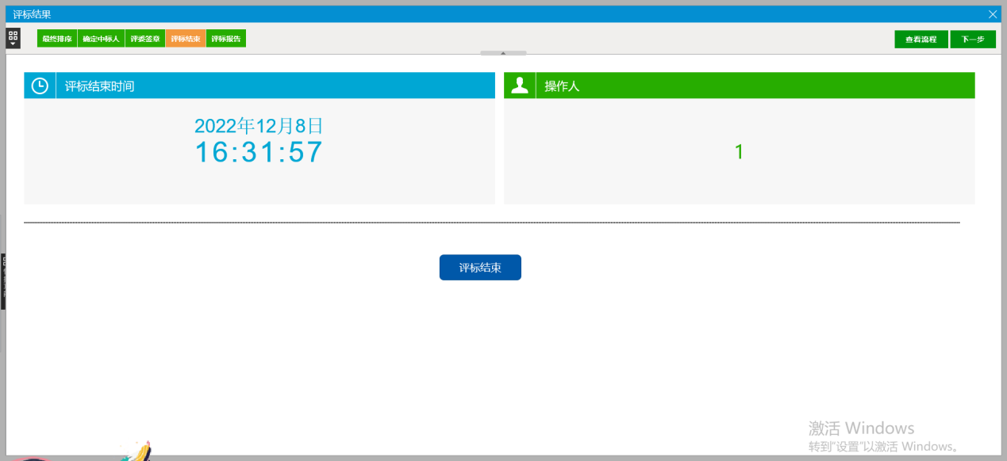

注：多轮报价与澄清功能操作步骤如下：

1.点击左上角黑色图标，可以看到多轮报价与澄清按钮，如下图：

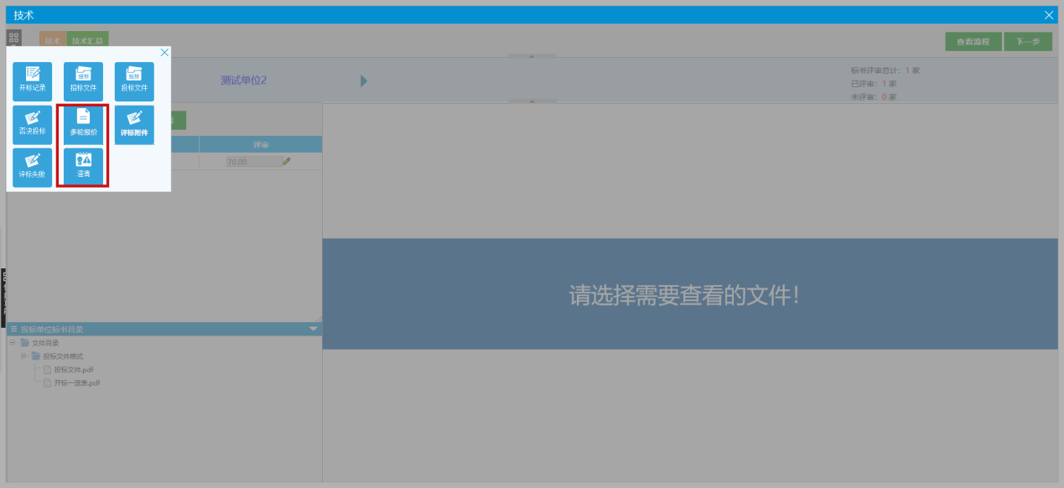

2.点击“多轮报价—开始下一轮报价”，选择报价时间。若投标人报价完成后，评委可直接点击“当前轮次评议结束”。点击“确认最终报价”按钮，则表示结束多轮报价。如下图：

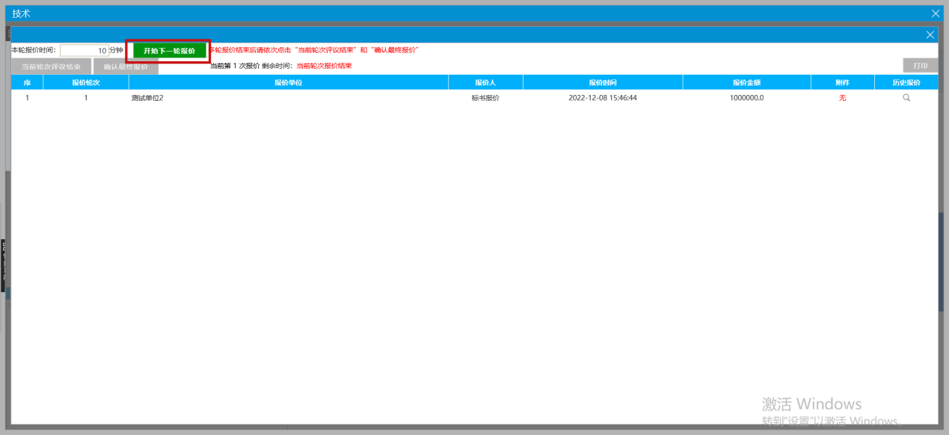

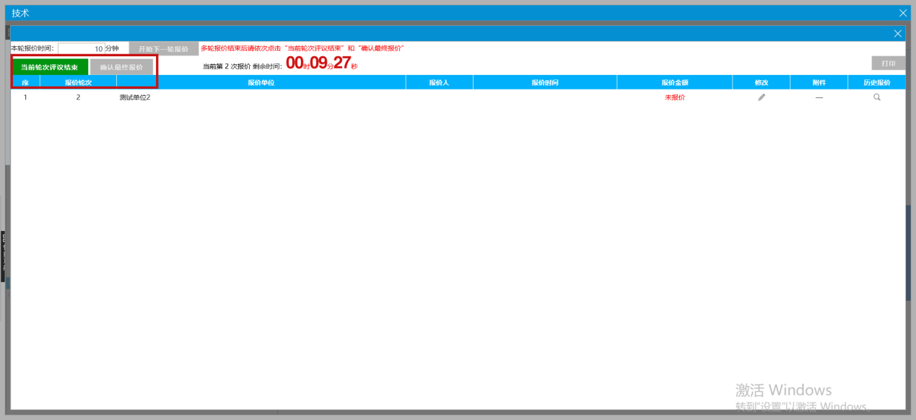

3.点击“澄清—新增澄清”按钮，填写相应的内容，并选择澄清单位。点击“发出澄清”按钮，投标单位则可进行澄清回复，投标单位进行澄清回复后可在当前页面进行查看。

